前海快期小Q_V1.8.28
使用手册

上海信易信息科技股份有限公司
https://www.shinnytech.com/
目录
1 产品介绍 3
1.1 简介 3
1.2 免责条款声明 4
1.3 技术支持和反馈 4
2 下载与安装 5
2.1 系统要求 5
2.2 扫码下载 5
2.3 应用市场下载 5
3 功能介绍 5
3.1 交易登录 6
3.2 行情 7
3.2.1 交易所选择 7
3.2.2 行情图表 8
3.3 自选合约 17
3.3.1 自选合约添加 17
3.3.2 自选合约管理 19
3.4 期权 21
3.5 修改密码 24
3.5.1 首次登录前修改密码 24
3.5.2 登录后修改密码 25
3.6 银期转账 26
3.7 交易设置 27
3.8 资金详情 29
3.9 持仓 30
3.10 成交记录 31
3.11 问题反馈 32
4 关于 32

1 产品介绍

1.1 简介
快期小Q手机版是一款专注于期货和期权交易的快捷下单软件，包含国内期货交易所全历史行情，支持交易所标准组合套利和期权交易，友好的功能窗口满足您交易的各种银期转账、资金查询、行情分析、下单撤单等需求，适合您随时随地交易期货 ，帮您快速把握行情，驰骋期市！

1.2 免责条款声明
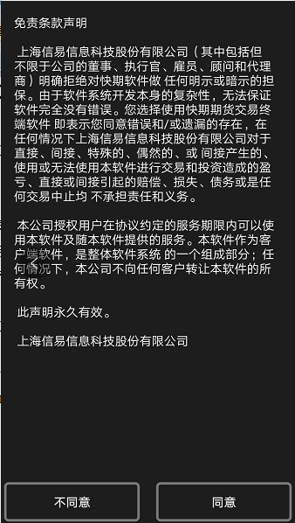

1.3 技术支持和反馈
①软件菜单【问题反馈】；
②客服热线4008207951；
③客服QQ4008207951；
④用户QQ群897589279。

2 下载与安装

2.1 系统要求
安卓用户建议4.4以上；
苹果用户建议10.0以上。

2.2 扫码下载

2.3 应用市场下载
安卓市场或者App Store搜索“前海快期小q”

3 功能介绍
点击手机桌面【前海快期小Q】图标，即可进入软件。
启动软件后即可免登录获取国内交易所所有合约行情数据，支持历史数据查看。

3.1 交易登录
进入软件后点击右上角菜单工具图标打开菜单栏，点击【登录交易】进行期货账号登录。
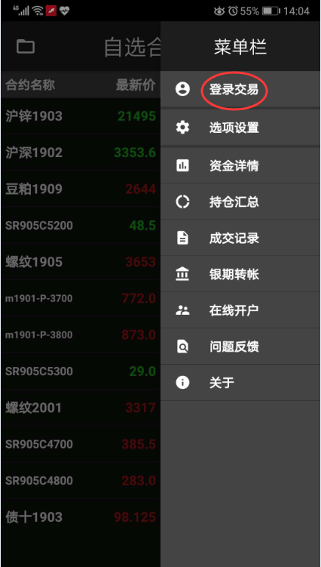
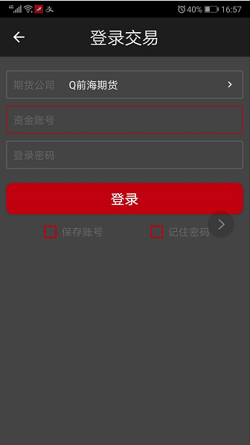

3.2 行情

3.2.1 交易所选择
点击左上角文件夹图标即可查看所有交易所合约报价、行情图表及主力合约、自选合约、组合合约等信息。
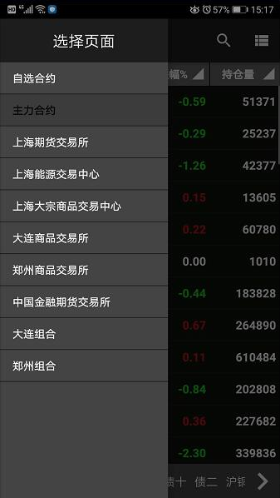

3.2.2 行情图表
点击任意合约报价行，即可进入行情图表页。用户可查看分时图和各时间周期K线图。本版本支持分时图和成交量、持仓量、均线指标的查看。
行情图页长按即可调出十字弹框，显示当前点的高开低收和成交、持仓情况。
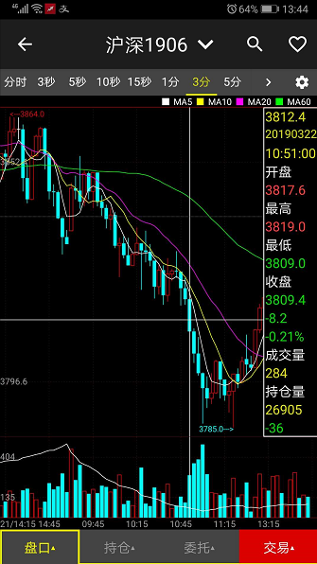

3.2.2.1 上海五档行情
如果是“上海期货交易所”和“上海能源交易中心”的合约，还可查看五档盘口数据。如果想取消查看五档数据，可在行情图表页点击“设置”工具图标，禁掉“五档”显示即可。
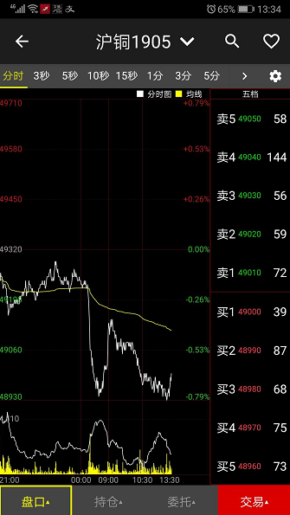
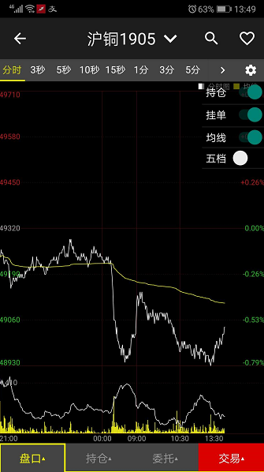

3.2.2.2 K线时间周期设置
如果用户想增加或者删除某些K线时间周期，可进入菜单栏【选项设置】-【K线周期设置】，点击【添加常用周期】进行其他周期数据增加，点击“移除”图标进行现有周期的删除动作，也可在此处任意调整周期显示顺序和实现置顶功能。
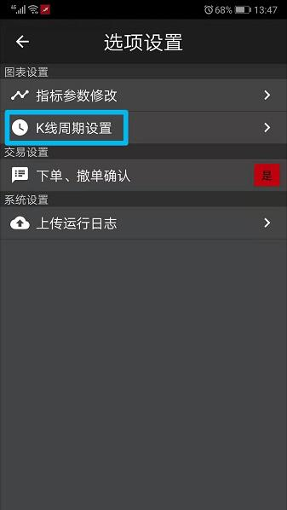
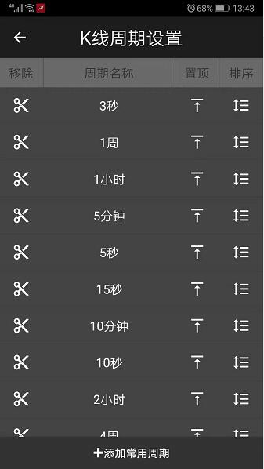
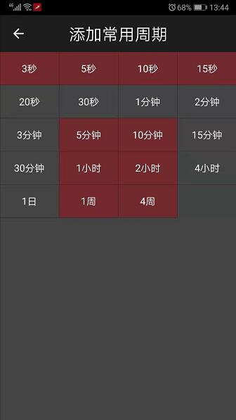

3.2.2.3 指标参数修改
目前K线图可查看MA均线情况，默认是显示5日、10日、20日、60日的MA均线。如果用户想修改或增删其它均线的话，可进入菜单栏【选项设置】-【指标参数修改】，进行任意日期设置，最多可支持设置6根均线。
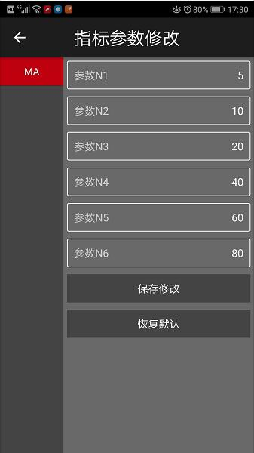
如果用户不想查看任何均线数据，可在行情图表页点击设置工具图标，禁掉“均线”项即可。

3.2.2.4 持仓线、挂单线
用户交易登录成功后，可在行情图表直观查看当前合约的持仓线和挂单线。用户同样可通过设置工具图标禁掉持仓线和挂单线的显示。
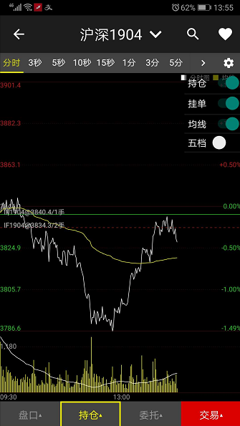

3.3 自选合约

3.3.1 自选合约添加
①用户可在【主力合约】页，交易所页长按报价表合约项，即可弹出“❤添加自选”选项，点击选项即可添加到自选；
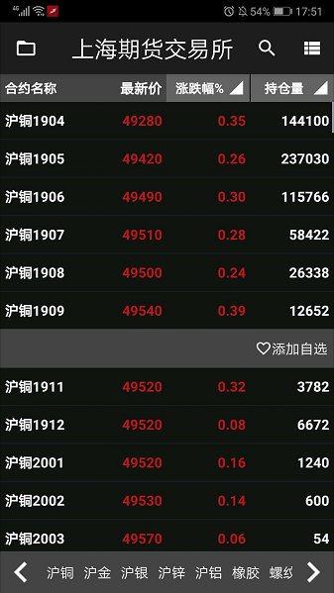
②用户可通过搜索图标，搜索感兴趣的合约，点击“❤”添加到自选页。
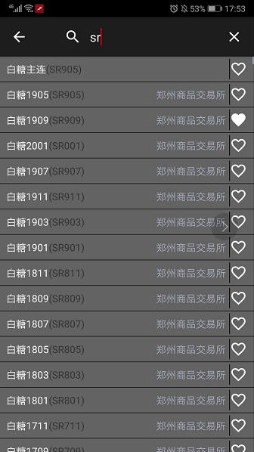

3.3.2 自选合约管理
用户在【自选合约】页长按合约报价，即可出现“管理”和“删除自选”项目；点击“管理”，可进行合约的删除、拖拽和置顶功能。
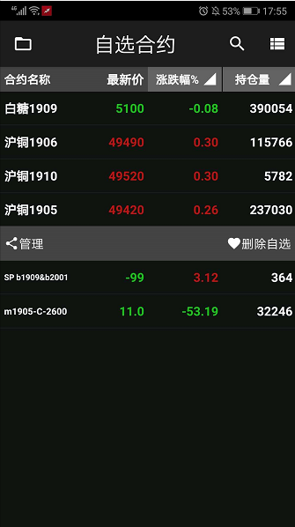
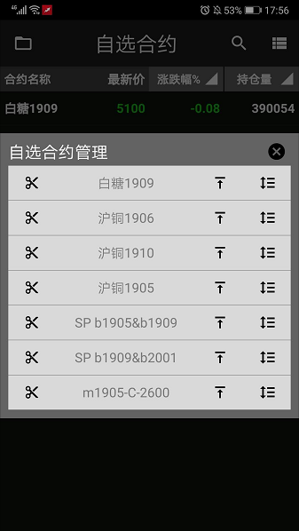

3.4 期权
用户可在任意页面点搜索图标，通过输入期权标的合约例如m1905，即可出来对应的期权合约，可点击❤添加进自选页进行行情图查看和交易。
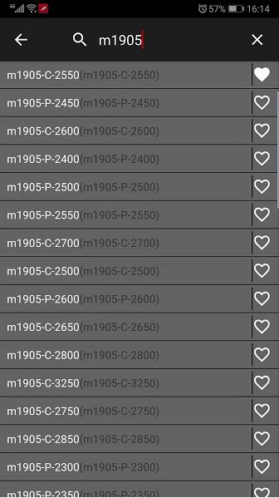
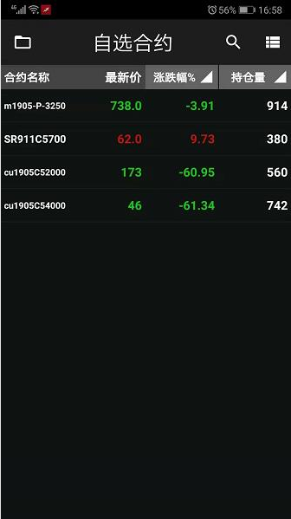
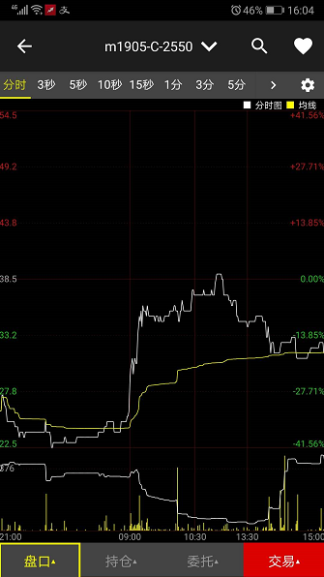

3.5 修改密码

3.5.1 首次登录前修改密码
如果是新开户用户，首次登录软件应CTP柜台要求，需要用户更改为复杂密码再进行交易账户登录操作。那么在用户第一次登录时，会自动跳转到【修改密码】页面，修改成功后回到登录页面。

3.5.2 登录后修改密码
用户交易登录后，如果想对自己的交易密码进行修改，可通过菜单栏【修改密码】进行交易账户的密码修改。
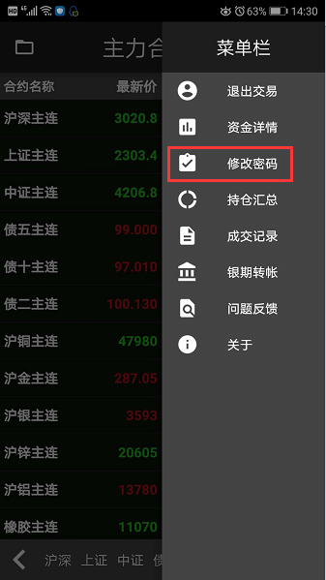
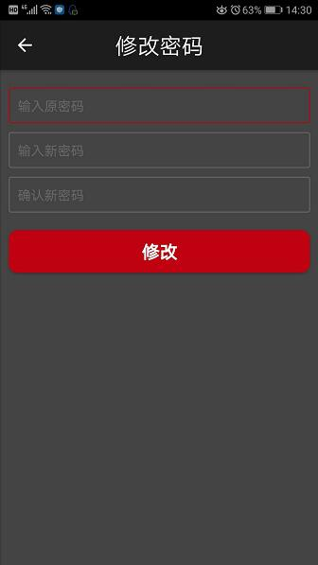

3.6 银期转账
用户登录交易后要进行银期转账操作，可点击菜单栏【银期转账】项，进行期货转银行或者银行转期货操作。
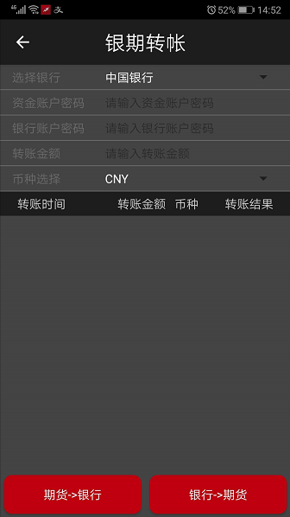

3.7 交易设置
用户下单时系统默认是弹出下单和撤单确认框的，如果用户想取消下单确认框，可进入菜单栏【选项设置】-【交易设置】-【下单、撤单确认】，选择“否”即可。
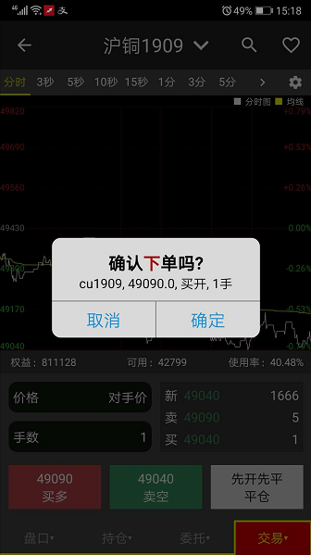
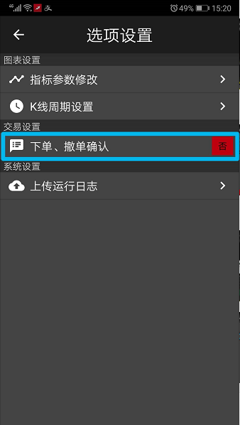

3.8 资金详情
用户登录交易账户后，通过菜单栏【资金详情】可查看资金账号和各个详细权益、手续费、占用保证金、可取资金等明细情况。
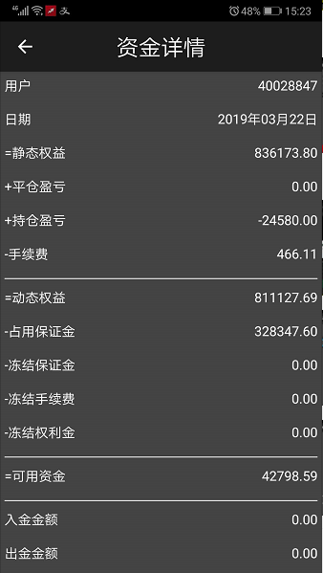

3.9 持仓
①用户可通过任意报价表进入行情页，点击行情页底部【持仓】标签可直观查看持仓信息；
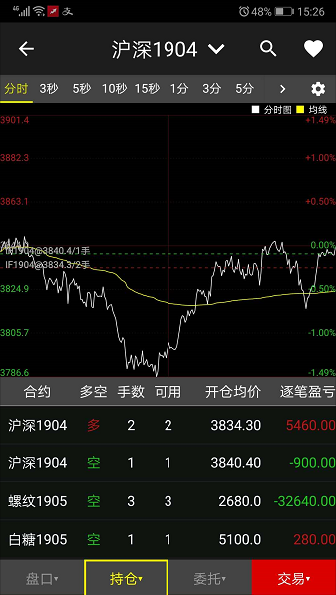
②通过菜单栏【持仓汇总】也可直接查看持仓情况。

3.10 成交记录
点击菜单栏【成交记录】，可查看当日详细的成交明细。
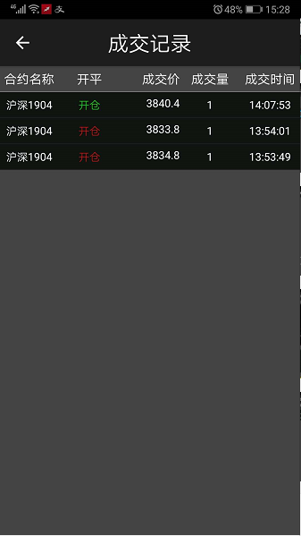

3.11 问题反馈
用户对软件的功能建议都可通过菜单栏【问题反馈】向我们表达，我们会实时对用户的问题进行回复。

4 关于
点击菜单栏【关于】，可查看公司网站信息、客服电话信息、软件版本信息等等。

